 | Universidad Internacional del Ecuador |  | 
Escuela de Ciencias de la Computación
Carrera
Ingeniería en Sistemas de Información
Nombre: Sheyla Tumbaco Morán |  | Trabajo: Aprendizaje Autónomo
Materia: ARQUITECTURA DE COMPUTADORAS Y SISTEMAS OPERATIVOS |  | Semestre: Primero
Fecha: 16/08/2026 |  | Profesor: Wernher Braun Tellez Goomez

BIENVENIDA
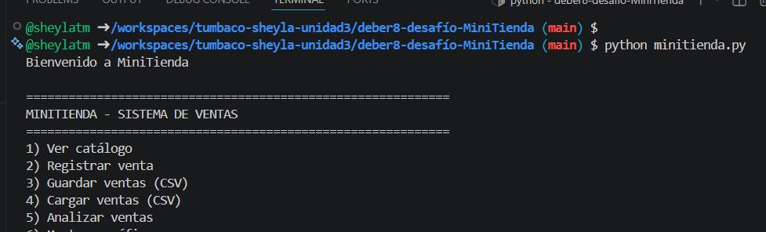

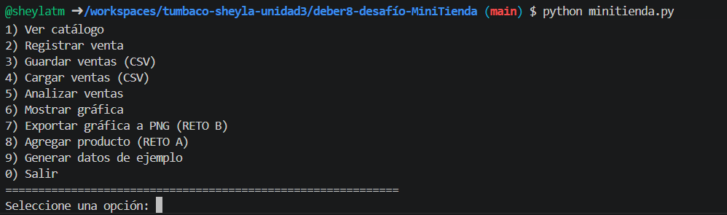

PRIMERA OPCIÓN
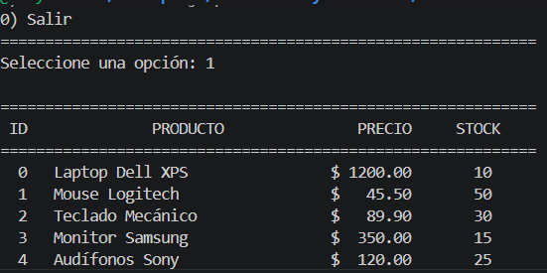

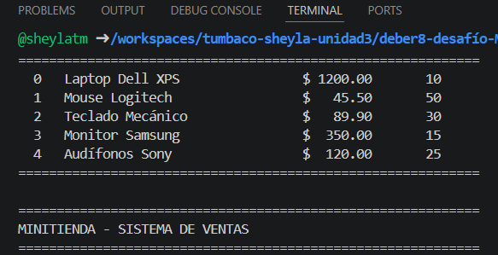

SEGUNDA OPCIÓN
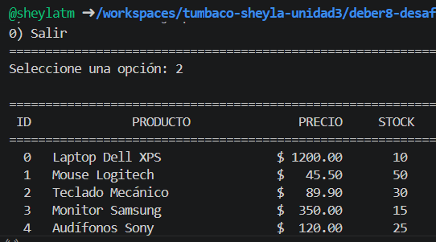
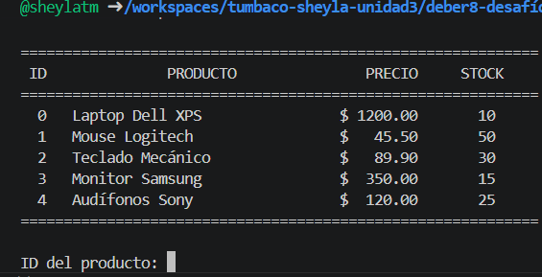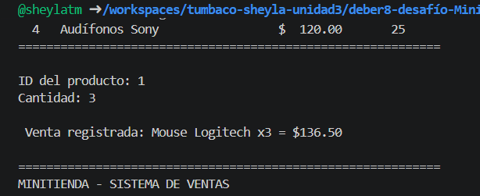

TERCERA OPCIÓN
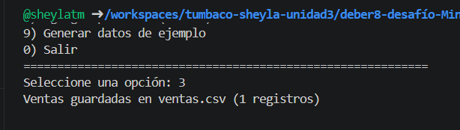

CUARTA OPCIÓN

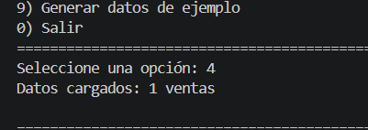

QUINTA OPCIÓN

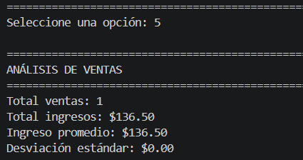

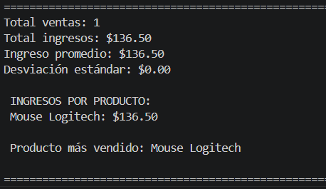

SECTA OPCIÓN
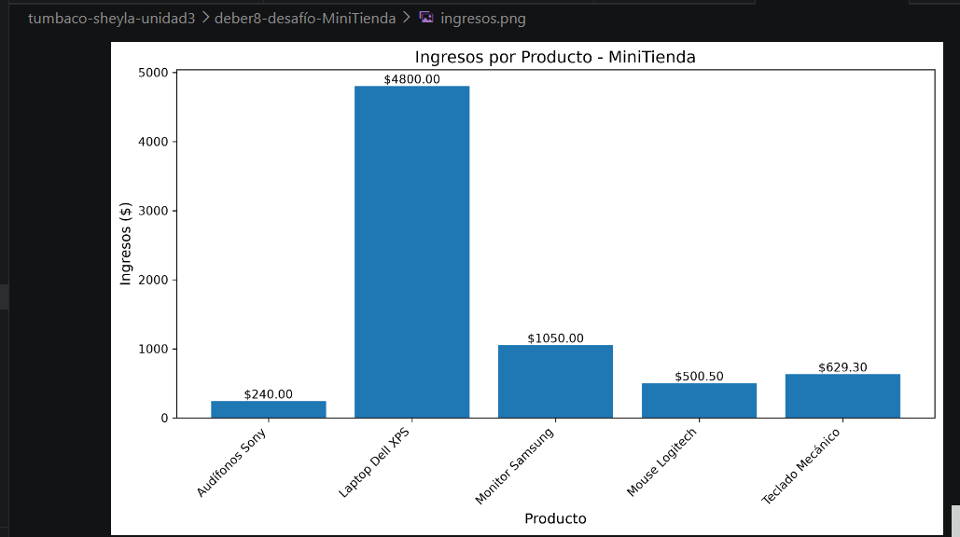

SEPTIMA OPCIÓN
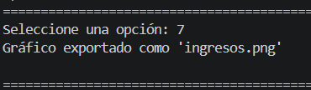

OCTAVA OPCIÓN
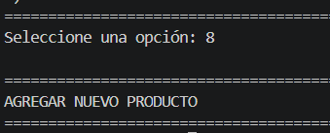

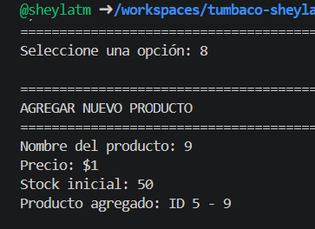
NOVENA OPCIÓN
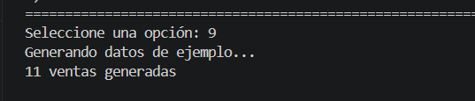

OPCIÓN CERO
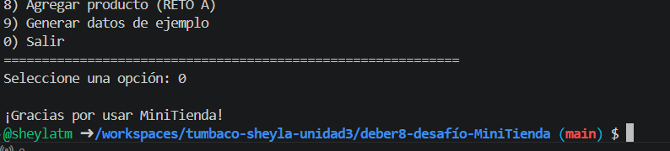

¿Qué parte la hizo Pandas? ¿Qué parte NumPy?
Pandas:
- Conversión buffer o DataFrame
- GroupBy para analizar las ventas por producto
- Lectura/escritura de CSV
- Estructuras de datos tabulares
NumPy
- Cálculo de estadísticas (mean, dstd, sum)
- Operaciones vectorizadas sobre arreglos de totales
¿Dónde usaste try/except y por qué?
Use try/except en:
registrar_venta(): Para manejar errores de entrada y validación de productos.
guardar_csv() y cargar_csv(): Para manejar errores de archivos.
analizar_ventas(): Para manejar errores de cálculos.
grafica_ingresos(): Para manejar errores en la generación de gráficos.
menu(): Para manejar errores de entrada de usuario.

¿Qué estructuras son tuplas, listas y diccionarios en el código?
Tuplas: CATALOGO (productos inmutables)
Listas: ventas_buffer (colección dinámica de ventas)
Diccionario: PRECIOS y STOCK (accesos por ID)

